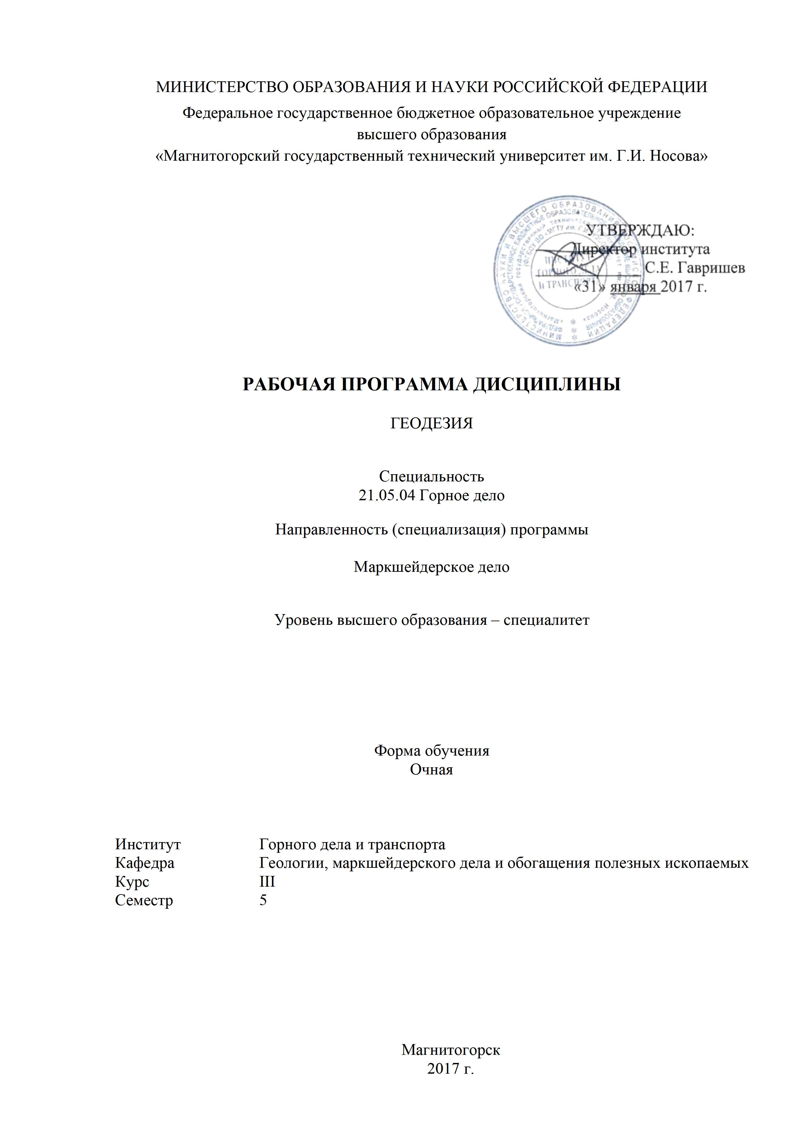

.
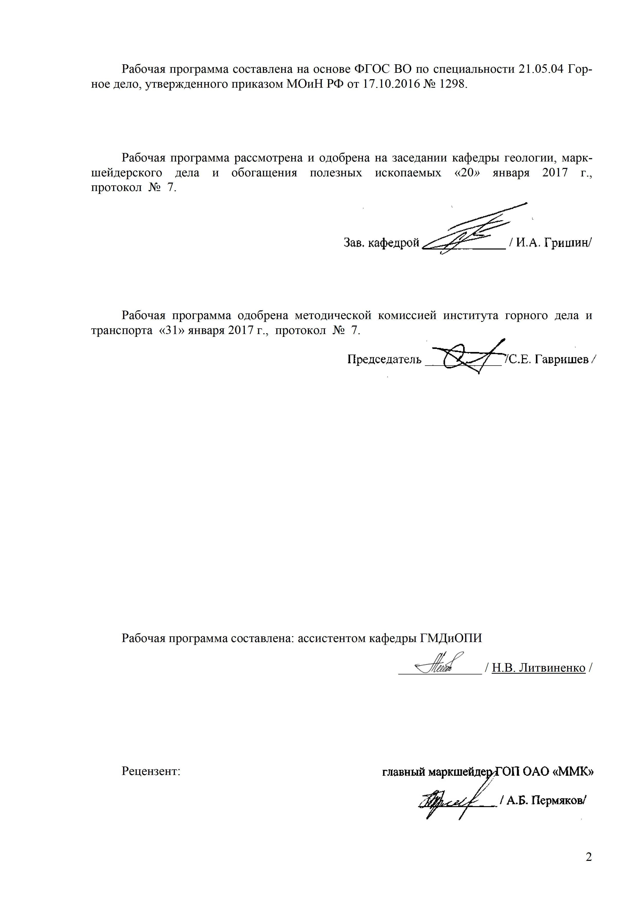

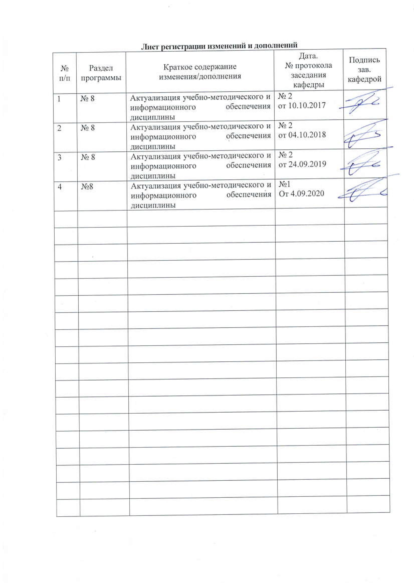

1 Цели освоения дисциплины (модуля)
Целями освоения дисциплины (модуля) «Геодезия» является получение знаний об основных картографических произведениях, проекциях, задачах, решаемых на картах и планах, способах и особенностях выполнения топографических съемок, разбивочных работах и организации наблюдений за деформациями.

2 Место дисциплины (модуля) в структуре образовательной программы
подготовки специалиста
Дисциплина «Геодезия» входит в базовую часть блока 1 образовательной программы.
Для изучения дисциплины необходимы знания (умения, владения), сформированные в результате изучения таких дисциплин как «Математика», «Физика», «Начертательная геометрия», «Информатика», «Геодезия и маркшейдерия».
Знания (умения, владения), полученные при изучении данной дисциплины будут необходимы для изучения так дисциплин, как «Маркшейдерия», «Маркшейдерское обеспечение безопасности ведения горных работ».

3 Компетенции обучающегося, формируемые в результате освоения
дисциплины (модуля) и планируемые результаты обучения
В результате освоения дисциплины (модуля) «Геодезия» обучающийся должен обладать следующими компетенциями:

Структурный  элемент  компетенции | Планируемые результаты обучения
ПК-7 умением определять пространственно-геометрическое положение объектов, осуществлять необходимые геодезические и маркшейдерские измерения, обрабатывать и интерпретировать их результаты
Знать | Элементы геодезических разбивочных работ, способы разбивки и привязки сооружений, способы решения задач на топографических картах и планах
Уметь | Пользоваться геодезическими приборами и осуществлять вынос элементов геодезических разбивочных работ, привязку объектов съемок, решать задачи на топографических картах и планах
Владеть | Терминологией инженерно-геодезических изысканий, способами съемок ситуации, разбивки сооружений и привязки объектов, приемами чтения содержания топографических карт и решения задач по картам и планам
ПК-14 готовностью участвовать в исследованиях объектов профессиональной деятельности и их структурных элементов
Знать | Основные принципы работы с геодезическим оборудованием, способы производства съемок, организации наблюдений, методы оценки точности полученных результатов
Уметь | Выполнять основные виды инженерно-геодезических изысканий, выбирать и осуществлять необходимый вид топографических съемок для конкретных условий, производить оценку результатов равноточных и неравноточных измерений
Владеть | Терминологией инженерно-геодезических изысканий и теории ошибок, основными видами и методиками производства топографических съемок, методиками оценки точности результатов геодезических измерений
ПК-15 умением изучать и использовать научно-техническую информацию в области эксплуатационной разведки, добычи, переработки твердых полезных ископаемых, строительства и эксплуатации подземных объектов
Знать | Основные нормативные документы и научно-техническую документацию, их структуру и содержание
Уметь | Пользоваться нормативной и научно-технической документацией, и применять ее для составления проектов производства геодезических работ
Владеть | Основными приемами работы с нормативной, научно-технической и охранной документацией

4 Структура и содержание дисциплины (модуля) (для очной формы обучения)
Общая трудоемкость дисциплины составляет 4 зачетные единиц 144 акад. часов, в том числе:
– контактная работа – 113 акад. часов:
– аудиторная – 108 акад. часов;
– внеаудиторная – 5 акад. часов.
– самостоятельная работа – 4,3 акад. часов;
– подготовка к экзамену – 26,7 акад. часов;

Раздел/ тема  дисциплины | Семестр | Аудиторная  контактная работа  (в акад. часах) |  |  | Самостоятельная работа (в акад. часах) | Вид самостоятельной  работы | Форма текущего контроля успеваемости и  промежуточной аттестации | Код и структурный  элемент  компетенции
Раздел/ тема  дисциплины | Семестр | лекции | лаборат.  занятия | практич. занятия
1. Элементы теории погрешностей геодезических измерений.  1.1.Погрешности результатов измерений.  1.2.Равноточные измерения.  1.3.Неравноточные измерения. | 5 | 4 |  | 2 | 0,3 | Самостоятельное изучение учебной и научно литературы. | Выполнение и защита практической работы - Решение задач по теории погрешностей | ПК-7,  ПК-14
2. Карта.  2.1. Элементы, свойства, классификации карты. Другие картографические произведения.  2.2. Математическая основа карт. Эллипсоид, референц-эллипсиод, геоид, квазигеоид.  2.3. Картографические проекции. Виды искажений.  2.4.Классификации проекции по характеру искажений, виду нормальной картографической сетки. Выбор проекций и их распознавание.  2.5.Координатные сетки.  2.6.Разграфка, номенклатура и рамки карты.  2.7.Условные знаки.  2.8.Изображение рельефа.  2.9.Цифровая модель рельефа.  2.10.Ориентирование линий. Ориентирные углы. Прямая и обратная геодезические задачи.  2.11. Решение задач (измерение расстояний с использованием поперечного масштаба, определение географических и прямоугольных координат, ориентирование линий, построение линий заданного уклона, построение границы водосборного бассейна и зоны затопления, определение площадей механическим способом с помощью планиметра)  2.12.Способы определения площадей на топографических картах и планах. Оценка точности. | 5 | 28 |  | 30 | 1 | Самостоятельное изучение учебной и научно литературы | Выполнение и защита практических работ: изучение условных знаков топографических карт масштабов 25000, 10000, 5000, чтение содержания топографической карты, решение задач на планах и картах, поверки планиметра определение планиметром площадей фигур на планах и картах | ПК-7,  ПК-14
3.Топографические съёмки поверхности Земли.  3.1.Теодолитная съёмка. Способы съемки подробностей.  3.2.Тахеометрическая съёмка.  3.3.Нивелирование поверхности.  3.4.Аэрофотосъёмка.  3.5.Лазерное сканирование.  3.6. Съемки с использованием GNSS. | 5 | 8 |  | 4 | 1 | Самостоятельное изучение учебной и научно литературы | Выполнение и защита практической работы: составление проекта производства топографических съемок | ПК-7,  ПК-14,  ПК-15
4. Геодезические разбивочные работы.  4.1.Элементы геодезических разбивочных работ.  4.2.Способы разбивки сооружений.  4.3.Разбивка круговых кривых. Вынос пикета на кривую.  4.4.Способы привязки сооружений. | 5 | 8 |  | 10 | 1 | Самостоятельное изучение учебной и научно литературы | Выполнение и защита практической работы: составление проекта на вынос в натуру площадного (линейного) объекта | ПК-7,  ПК-14,  ПК-15
5. Геодезические наблюдения за смещениями и деформациями инженерных сооружений.  5.1.Общие сведения.  5.2.Измерение горизонтальных смещений, крена сооружения. | 5 | 6 |  | 8 | 1 | Самостоятельное изучение учебной и научно литературы | Выполнение и защита практической работы: обработка результатов наблюдений | ПК-7,  ПК-14,  ПК-15
Итого за семестр |  | 54 |  | 54 | 4,3 |  | Промежуточная аттестация (экзамен)
ВНКР |  |  |  |  | 5
Подготовка к экзамену |  |  |  |  | 26,7
Итого по дисциплине | 144 | 54 |  | 54 | 36

5 Образовательные и информационные технологии
Для реализации предусмотренных видов учебной работы в качестве образовательных технологий в преподавании дисциплины «Геодезия» используются традиционная, проектно-исследовательская и модульно - компетентностная технологии.
Передача необходимых теоретических знаний и формирование основных представлений по данной дисциплине происходит на лекциях и практических занятиях.
Лекции проходят в традиционной форме, в форме консультаций, проблемных и диалоговых лекций. Теоретический материал на проблемных лекциях является результатом усвоения полученной информации посредством постановки проблемного вопроса (задачи) и поиска путей его решения. На лекциях – консультациях изложение нового материала сопровождается постановкой вопросов и дискуссией в поисках ответов на эти вопросы.
При проведении практических занятий по разделу геодезия используются приборы и методы, которые приближены к тем, которые применяются на производстве.

6 Учебно-методическое обеспечение самостоятельной работы обучающихся
Аудиторная самостоятельная работа студентов на практических занятиях осуществляется под контролем преподавателя в виде решения практических работ и выполнения задач, которые определяет преподаватель для студента. Каждая практическая работа должна быть не только выполнена верно, но и защищена обучающимся ответом на вопрос. Перечень вопросов к защите практических работ приведены далее.
Перечень вопросов к защите практических работ
- Что называется грубой, систематической и случайной погрешностями?
- Перечислите свойства случайных погрешностей.
- Что понимается по равноточными измерениями?
- Напишите формулу простой арифметической середины.
- Что называется вероятнейшей погрешностью?
- Напишите и объясните формулу Бесселя для средней квадратической погрешности отдельного результата измерения.
- Напишите и объясните формулу Ферреро для средней квадратической погрешности. Где она применяется?
- Напишите формулу для вычисления средней квадратической погрешности функции общего вида.
- Перечислите численные масштабы топографических планов и карт.
- Что называется планом, картой?
- Какие условные знаки называются масштабными и внемасштабными?
- Чем ограничена рамка трапеции топографической карты?
- Что называется номенклатурой карт?
- Объясните порядок образования номенклатуры карты масштаба 1 : 10 000.
- Как вычислить по карте долготу осевого меридиана зоны?
- Как ориентируют карту на местности по компасу?
- Как определить истинный азимут и дирекционный угол линии по карте?
- Что называется горизонталью?
- Какими свойствами обладают горизонтали?
- Назовите способы определения площадей фигур на планах и картах.
- Какие имеются способы определения площадей фигур планиметром?
- Как определить цену деления планиметра?
- Что называется абсолютной и относительной ценой деления планиметра?
- От чего зависит величина цены деления планиметра?

7 Оценочные средства для проведения промежуточной аттестации

а) Планируемые результаты обучения и оценочные средства для проведения промежуточной аттестации:

Примерное содержание:
Структурный элемент  компетенции | Планируемые результаты обучения | Оценочные средства
ПК-7 умением определять пространственно-геометрическое положение объектов, осуществлять необходимые геодезические и маркшейдерские измерения, обрабатывать и интерпретировать их результаты
Знать | Элементы геодезических разбивочных работ, способы разбивки и привязки сооружений, разграфку и номенклатуру топографических карт, способы решения задач на топографических картах и планах | Примерные теоретические вопросы к экзамену:  1. Способы разбивки сооружений  2. Перечислите элементы геодезических разбивочных работ
Уметь | Пользоваться геодезическими приборами и осуществлять вынос элементов геодезических разбивочных работ, привязку объектов съемок, решать задачи на топографических картах и планах | Примерное практическое задание для экзамена:  1. Определить номенклатуру карты масштаба 1:25000 для точки с координатами 54°49'31" с.ш., 60°22'55" в.д.
Владеть | Терминологией инженерно-геодезических изысканий, способами съемок ситуации, разбивки сооружений и привязки объектов, приемами чтения содержания топографических карт и решения задач по картам и планам | Выполнить задание:  1. На карте масштаба 1:25000 выполнить трассировку автомобильной дороги между точками А и B с заданным уклоном i=0,0017.
ПК-14 готовностью участвовать в исследованиях объектов профессиональной деятельности и их структурных элементов
Знать | Основные принципы работы с геодезическим оборудованием, способы производства съемок, организации наблюдений, методы оценки точности полученных результатов | Примерные теоретические вопросы к экзамену:  1. Тахеометрическая съемка  2. Принцип выполнения съемок с помощью GNSS оборудования.
Уметь | Выполнять основные виды инженерно-геодезических изысканий, выбирать и осуществлять необходимый вид топографических съемок для конкретных условий, производить оценку результатов равноточных и неравноточных измерений | Примерное практическое задание для экзамена:  1. Вычислить среднеквадратическую погрешность результатов измерений каждого отдельного угла в сети треугольников микротриангуляции.
Владеть | Терминологией инженерно-геодезических изысканий и теории ошибок, основными видами и методиками производства топографических съемок, методиками оценки точности результатов геодезических измерений | Выполнить задание:  1. Для определения высоты грунтового репера №9 от фундаментальных реперов № 3, 4, 7 до определяемого репера проложено три нивелирных хода. Определить высоту этого репера по результатам трех неравноточных измерений.
ПК-15 умением изучать и использовать научно-техническую информацию в области эксплуатационной разведки, добычи, переработки твердых полезных ископаемых, строительства и эксплуатации подземных объектов
Знать | Основные нормативные документы и научно-техническую документацию, их структуру и содержание | Примерные теоретические вопросы к экзамену:  1. Перечислить основные разделы инструкции по производству маркшейдерских работ.  2. Структура и содержание СП 47-13330-2012
Уметь | Пользоваться нормативной и научно-технической документацией, и применять ее для составления проектов производства геодезических работ | Примерное практическое задание для экзамена:  1. Определить содержание отчета по результатам инженерно-геодезических изысканий (топографическая съемка масштаба 1:500) в соответствии с требованиями нормативной документации
Владеть | Основными приемами работы с нормативной, научно-технической и охранной документацией | Выполнить задание:  1. Составить программу работ для выполнения инженерно-геодезических изысканий в соответствии с требованиями нормативной документации

б) Порядок проведения промежуточной аттестации, показатели и критерии оценивания:

Примерная структура и содержание пункта:
Промежуточная аттестация по дисциплине «Геодезия» включает теоретические вопросы, позволяющие оценить уровень усвоения обучающимися знаний, и практические задания, выявляющие степень сформированности умений и владений, проводится в форме экзамена.
Экзамен по данной дисциплине проводится в устной форме по экзаменационным билетам, каждый из которых включает 2 теоретических вопроса и одно практическое задание.
Показатели и критерии оценивания экзамена:
– на оценку «отлично» (5 баллов) – обучающийся демонстрирует высокий уровень сформированности компетенций, всестороннее, систематическое и глубокое знание учебного материала, свободно выполняет практические задания, свободно оперирует знаниями, умениями, применяет их в ситуациях повышенной сложности.
– на оценку «хорошо» (4 балла) – обучающийся демонстрирует средний уровень сформированности компетенций: основные знания, умения освоены, но допускаются незначительные ошибки, неточности, затруднения при аналитических операциях, переносе знаний и умений на новые, нестандартные ситуации.
– на оценку «удовлетворительно» (3 балла) – обучающийся демонстрирует пороговый уровень сформированности компетенций: в ходе контрольных мероприятий допускаются ошибки, проявляется отсутствие отдельных знаний, умений, навыков, обучающийся испытывает значительные затруднения при оперировании знаниями и умениями при их переносе на новые ситуации.
– на оценку «неудовлетворительно» (2 балла) – обучающийся демонстрирует знания не более 20% теоретического материала, допускает существенные ошибки, не может показать интеллектуальные навыки решения простых задач.
– на оценку «неудовлетворительно» (1 балл) – обучающийся не может показать знания на уровне воспроизведения и объяснения информации, не может показать интеллектуальные навыки решения простых задач.

8 Учебно-методическое и информационное обеспечение дисциплины (модуля)
а) Основная литература:
1. Дьяков, Б.Н. Геодезия [Электронный ресурс] : учебник / Б.Н. Дьяков. — 2-е изд., испр. — Санкт-Петербург : Лань, 2019. — 416 с. — Режим доступа: https://e.lanbook.com/book/111205. — Загл. с экрана.
2. Попов, В.Н. Геодезия [Электронный ресурс] : учебник / В.Н. Попов, С.И. Чекалин. — Москва : Горная книга, 2012. — 722 с. — Режим доступа: https://e.lanbook.com/book/66453. — Загл. с экрана.
3. Геодезия и маркшейдерия [Электронный ресурс] : учебное пособие / В.Н. Попов, В.А. Букринский, П.Н. Бруевич, Д.И. Боровский. — 3-е изд. — Москва : Горная книга, 2010. — 453 с. — Режим доступа: https://e.lanbook.com/book/66452. — Загл. с экрана.
4. Ерилова, И.И. Геодезия [Электронный ресурс] : учебное пособие / И.И. Ерилова. — Электрон. дан. — Москва : МИСИС, 2017. — 55 с. — Режим доступа: https://e.lanbook.com/book/105279. — Загл. с экрана.

б) Дополнительная литература:
1. Основы геодезии и топографии: [Электронный ресурс] : учебник / Б. Н. Дьяков, В. Ф. Ковязин, А. Н. Соловьев. - М.: «Лань», 2011. - 272с. Режим доступа: http://e.lanbook.com/books/element.php?pl1_id=1806. — Загл. с экрана.
2. Мировые и государственные системы координат и счета времени, используемые в географии, геодезии и картографии [Электронный ресурс] : учебно-методическое пособие / И. Р. Идрисов, А. Ф. Николаев, С. С. Николаева. — Тюмень : ТюмГУ, 2016. — 112 с. — Режим доступа: https://e.lanbook.com/book/109818. — Загл. с экрана.
3. Картография (теория картографических проекций) [Электронный ресурс] / В. В. Витковский. — Санкт-Петербург : Лань, 2013. — 473 с. — Режим доступа: https://e.lanbook.com/book/32797. — Загл. с экрана.
4. Федотов, Г.А. Инженерная геодезия: Учебник / Г.А. Федотов - М.: Высш. шк., 2007. - 463 с. - ISBN: 5-9030-34-02-0.
5. Селиханович, В.Г. Геодезия Ч II: Учебник / В.Г. Селиханович, - М.: ООО ИД Альянс, 2006. – 544 с. - ISBN: 5-903034-02-0.
6. Хонякин, В.Н. Инженерная геодезия: уч.пособие. / В.Н. Хонякин, В.Н. Кобелькова, Н.В. Рубцов. – Магнитогорск: ГОУ ВПО «МГТУ», 2008. – 143 с.
7. Инженерная геодезия: Учеб. для вузов / Е.Б. Клюшин, М.И. Киселев, Д.Ш. Михелев, В.Д.Фельдман; под ред. Д.Ш. Михелева. – М.: Высшая школа, 2001, - 464 с. - ISBN:5-06-004176.

в) Методические указания:
1. Хонякин В.Н. Решение задач по топографическим планам и картам. Методические указания к практическим занятиям по дисциплинам "Инженерная геодезия", «Картография с основами топографии», «Основы аэрогеодезии и инженерно-геодезические работы». — Магнитогорск: ГОУ ВПО «МГТУ», 2007. – 34 с. – URL: https://newlms.magtu.ru/mod/resource/view.php?id=978441.
2. Хонякин В.Н. Чтение содержания топографических карт. Методические указания к практическим занятиям по дисциплинам: "Инженерная геодезия", "Картография с основами топографии", "Основы аэрогеодезии и инженерно-геодезические работы". Магнитогорск: ГОУ ВПО «МГТУ», 2006. – 22 с. – URL: https://newlms.magtu.ru/mod/resource/view.php?id=978836.
3. Хонякин В.Н. Определение планиметром площадей фигур на планах и картах. Лабораторная работа по дисциплинам «Инженерная геодезия» и «Картография с основами топографии». Магнитогорск: МГТУ, 2003. 23 с. – URL: https://newlms.magtu.ru/mod/resource/view.php?id=978837.
4. Рубцов Н.В. Вертикальная планировка строительной площадки. Нивелирование по квадратам. Методические указания по учебной геодезической практике для студентов специальностей 270102, 270105, 270106, 270114. Магнитогорск: ГОУ ВПО «МГТУ», 2008. – 12 с. – URL: https://newlms.magtu.ru/mod/resource/view.php?id=980218.

г) Программное обеспечение и Интернет-ресурсы:
Интернет-ресурсы:
– Международная справочная система «Полпред» polpred.com отрасль «Образование наука». – URL: http://education.polpred.com/.
– Национальная информационно-аналитическая система – Российский индекс науч-ного цитирования (РИНЦ). – URL: https://elibrary.ru/project_risc.asp.
– Поисковая система Академия Google (Google Scholar) – URL: https://scholar.google.ru/.
– Информационная система – Единое окно доступа к информационным системам – URL: http:window.edu.ru/.
– Федеральное государственное бюджетное учреждение «Федеральный институт промышленной собственности». – Режим доступа: https://www1.fips.ru/.

Программное обеспечение:
Наименование ПО | № договора | Срок действия лицензии
MS Windows 7 | Д-1227 от 08.10.2018  Д-757-17 от 27.06.2017  Д-593 от 20.05.2016 | 11.10.2021  27.07.2018  20.05.2017
MS Office 2007 | № 135 от 17.09.2007 | бессрочно
Kaspersky Endpoint Security для бизнеса - Стандартный | Д-300-18 от 31.03.2018  Д-1347-17 от 20.12.2017  Д-1481-16 от 25.11.2016  Д-2026-15 от 11.12.2015 | 28.01.2020  21.03.2018  25.12.2017  11.12.2016
7Zip | свободно распространяемое | бессрочно

9 Материально-техническое обеспечение дисциплины (модуля)
Материально-техническое обеспечение дисциплины включает:
Тип и название аудитории | Оснащение аудитории
Учебная аудитория для проведения занятий лекционного типа | Технические средства обучения, служащие для представления учебной информации большой аудитории: мультимедийные средства хранения, передачи и представления учебной информации. Специализированная мебель
Лаборатория геодезии и маркшейдерского дела | Специализированная мебель. Учебные карты, геодезические транспортиры, линейки Дробышева, планиметры, плакаты: работа с теодолитом, работа с нивелиром, топографические карты масштабов 1:25000, 1:10000, 1:2000, полярные планиметры ПП-2К.
Помещение для самостоятельной работы | Компьютерная техника с пакетом MS Office, с подключением к сети «Интернет» и с доступом в электронную информационно-образовательную среду университета. Специализированная мебель
Помещение для хранения и профилактического обслуживания учебного оборудования | Стеллажи для хранения учебно-наглядных пособий и учебно-методической документации.

